МЕТОДИКА «ВЫБЕРИ НУЖНОЕ ЛИЦО»

Проективный тест Р. Тэммла, В. Амена, М. Дорки. Данная методика позволяет определить тревожность по отношению к ряду типичных для ребенка жизненных ситуаций взаимодействия с другими людьми, где соответствующее качество личности проявляется в наибольшей степени. Указанная методика предназначена для диагностики детей от 4 до 7 лет.
Психодиагностический изобразительный материал представлен серией рисунков размером 8,5x11 см, каждый из которых демонстрирует типичную для дошкольника жизненную ситуацию. Все рисунки выполнены в двух вариантах — для мальчиков и для девочек. В процессе тестирования испытуемый идентифицирует себя с ребенком того же пола, что и он сам. Рисунок снабжен двумя дополнительными изображениями детской головы. На одном изображении представлено улыбающееся лицо ребенка, а на другом — печальное. Двусмысленность рисунков в методике имеет основную «проективную» нагрузку. То, какой смысл придает ребенок именно этим рисункам, указывает на типичное для него эмоциональное состояние в подобных жизненных ситуациях.
В процессе психодиагностики рисунки предъявляют ребенку в определенной последовательности и дают инструкцию:
1.Игра с младшими детьми: «Как ты думаешь, какое у ребенка будет лицо: веселое или печальное? Он (она) играет с малышами».
2. Ребенок и мать с младенцем: «Как ты думаешь, какое у ребенка будет лицо: печальное или веселое? Он (она) гуляет со своей мамой и малышом».
3. Объект агрессии: «Как ты думаешь, какое у ребенка будет лицо: печальное или веселое?».
4. Одевание: «Как ты думаешь, какое у ребенка будет лицо: печальное или веселое? Он (она) одевается».
5. Игра со старшими детьми: «Как ты думаешь, какое у ребенка будет лицо: печальное или веселое? Он (она) играет со старшими детьми».
6. Укладывание спать в одиночестве: «Как ты думаешь, какое у ребенка будет лицо: печальное или веселое? Он (она) идет спать».
7. Умывание: «Как ты думаешь, какое у ребенка будет лицо: печальное или веселое? Он (она) в ванной».
8. Выговор: «Как ты думаешь, какое у ребенка будет лицо: печальное или веселое?».
9. Игнорирование: «Как ты думаешь, какое у ребенка будет лицо: печальное или веселое?»
10. Агрессивное нападение: «Как ты думаешь, какое у ребенка будет лицо: печальное или веселое?»
11. Собирание игрушек: «Как ты думаешь, какое у ребенка будет лицо: печальное или веселое? Он (она) убирает игрушки».
12. Изоляция: «Как ты думаешь, какое у ребенка будет лицо: печальное или веселое?»
13. Ребенок с родителями: «Как ты думаешь, какое у ребенка будет лицо: печальное или веселое? Он (она) со своими папой и мамой».
14. Еда в одиночестве: «Как ты думаешь, какое у ребенка будет лицо: печальное или веселое? Он (она) ест».
Тест проводится индивидуально с каждым ребенком, результаты заносятся в протокол.

На основе полученных данных проводится количественный и качественный анализ. В ходе количественного анализа вычисляется индекс тревожности (ИТ) ребенка, который равен выраженному в процентах отношению числа эмоционально-негативных выборов к общему числу рисунков:
Результат:
Высокий уровень тревожности — ИТ больше 50% Средний уровень тревожности — ИТ находится в пределах от 20 до 50%
Низкий уровень тревожности — ИТ находится в пределах от О до 20%. Отдельно по каждой картинке возможно провести качественный анализ, в зависимости от того, к какой
Здесь делается вывод об эмоциональном опыте общения ребенка с окружающими взрослыми и сверстниками. Особым проективным значением обладают рисунки с ситуациями «Одевание», «Укладывание в постель в одиночестве», «Еда в одиночестве», «Ребенок и мать с младенцем», «Умывание», «Игнорирование». Присутствие в данных ситуациях отрицательных эмоциональных выборов указывает на высокую степень вероятности присутствия у ребенка высокого уровня тревожности.

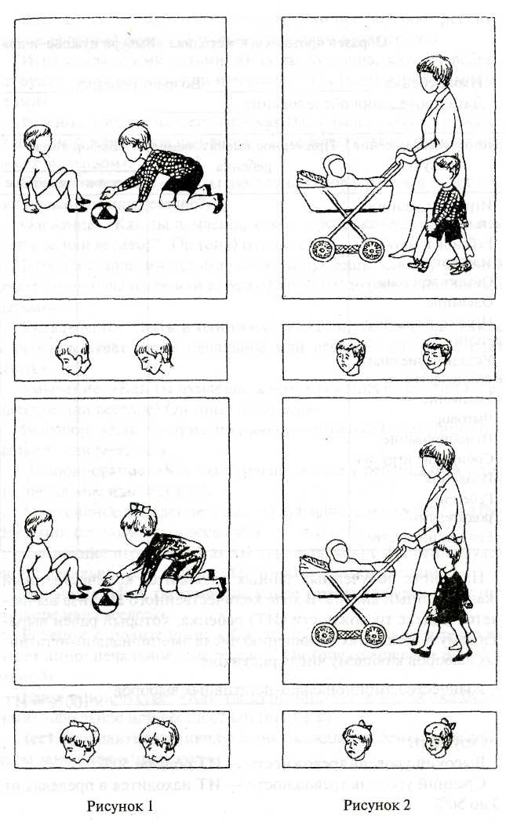

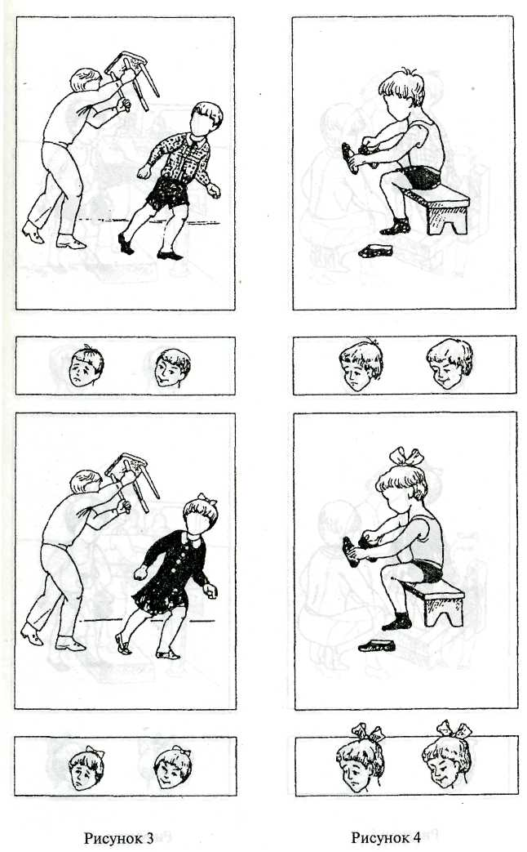

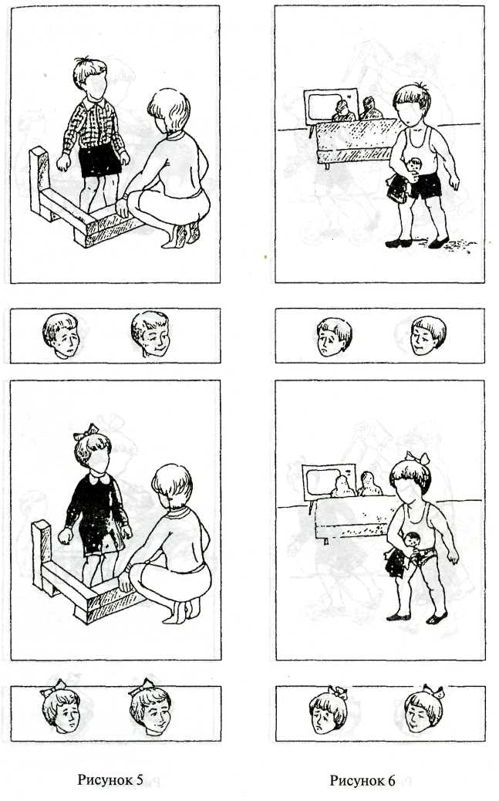

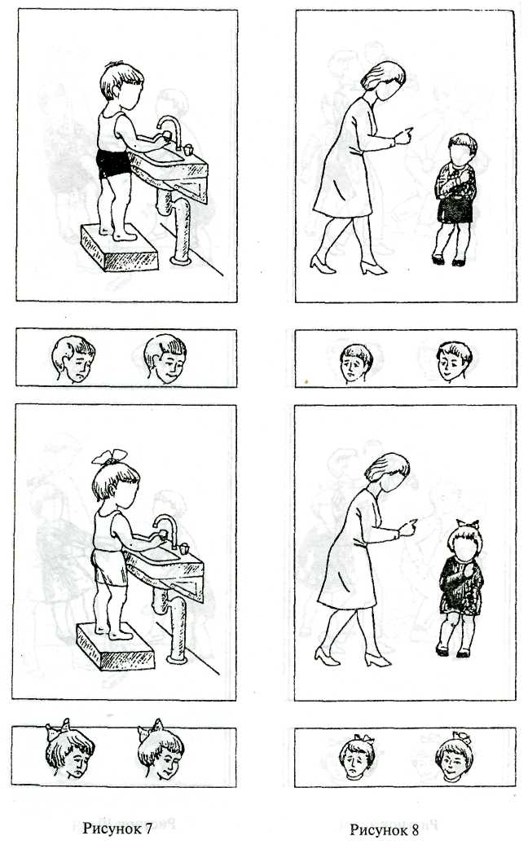

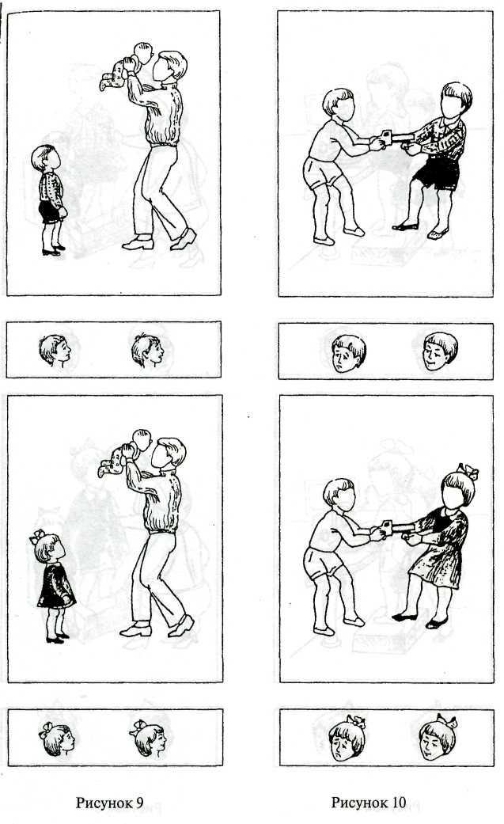

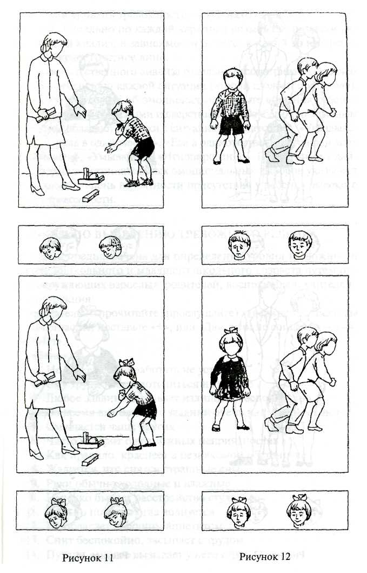

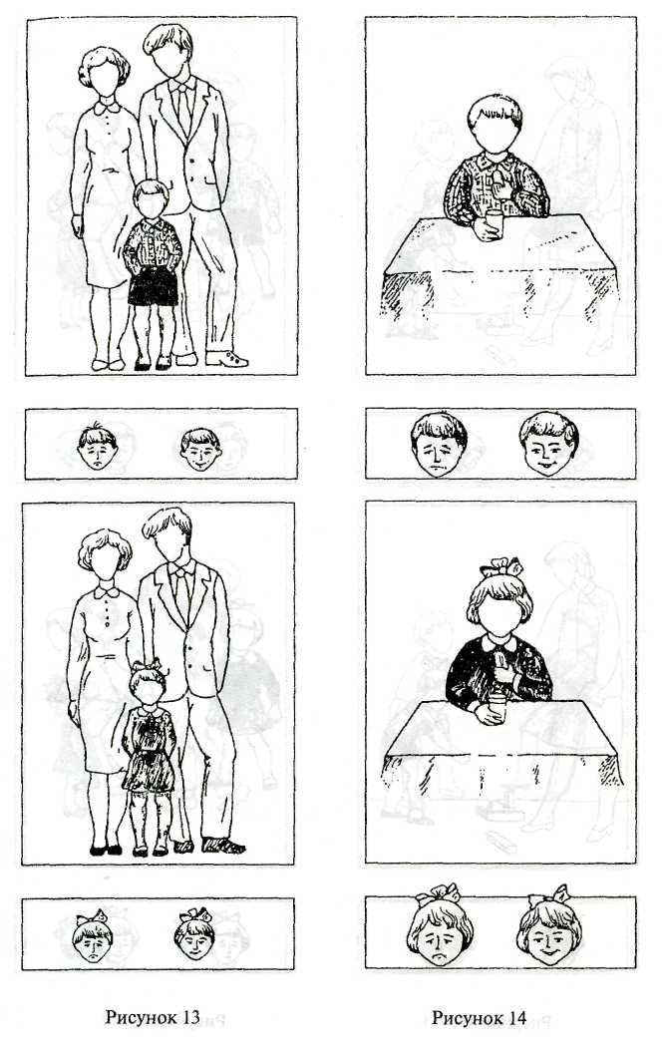
«Выбери нужное лицо» Протокол обследования.

Номер и содержание  рисунка | Примерное высказывание  ребёнка | Выбор лица
Номер и содержание  рисунка | Примерное высказывание  ребёнка | весёлое | печальное
1. Игра с младшими детьми

2. Ребёнок и мать с младенцем

3. Объект агрессии

4. Одевание

5. Игра со старшими детьми

6. Укладывание спать в одиночестве

7. Умывание

8. Выговор

9. Игнорирование

10. Агрессивное нападение

11. Собирание игрушек

12. Изоляция

13. Ребёнок с родителями

14. Еда в одиночестве
Ф.И. реб. ________________________________ возраст ____________
Группа: _____________________Дата обследования: ______________

